中餐烹饪专业介绍

中餐烹饪（专业代码740201） 舌尖匠心 传承黔味
专业简介：面向餐饮行业，培养掌握现代烹饪、营养配餐与餐饮管理知识，具备扎实烹饪技艺和菜品创新能力的技术技能人才，以灶为台、以艺为媒，在煎炒烹炸中练就过硬本领，在刀工火候间传承饮食文化。
培养目标：能从事原料切配、中式烹调、面点制作、冷菜冷拼、营养配餐及厨房管理工作，具有工匠精神和就业创业能力的高素质技能人才。
核心课程：烹饪基本功、烹饪原料知识、烹调技术、中式菜肴制作、中式面点制作、冷菜冷拼与食品雕刻、营养与膳食、餐饮成本核算、地方名菜制作。
就业方向：面向星级酒店、品牌餐饮、中央厨房及企事业单位食堂，可胜任中式烹调师、中式面点师、营养配餐员及厨房基层管理岗位，也可自主创业。
专业特色：深挖黔菜文化与铜仁味道，将社饭、米豆腐、绿豆粉等地道美食和思南黄牛、珍珠花生等地理标志食材引入课堂，坚持以赛促学、以展促练，学生在各级烹饪技能大赛中屡获佳绩。

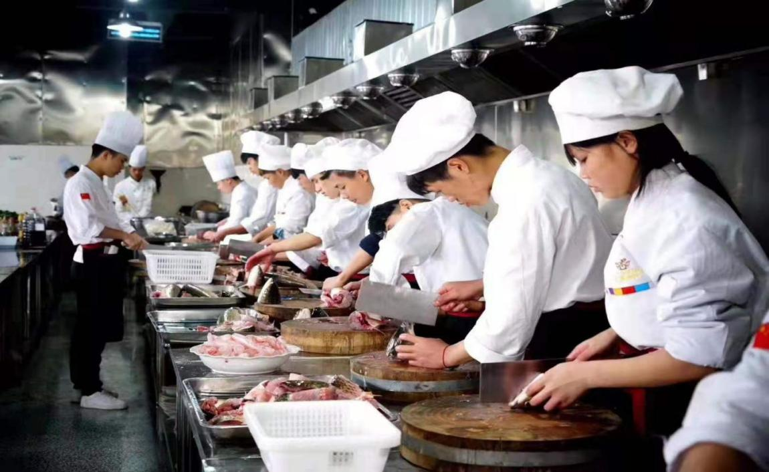
专业学生实操现场
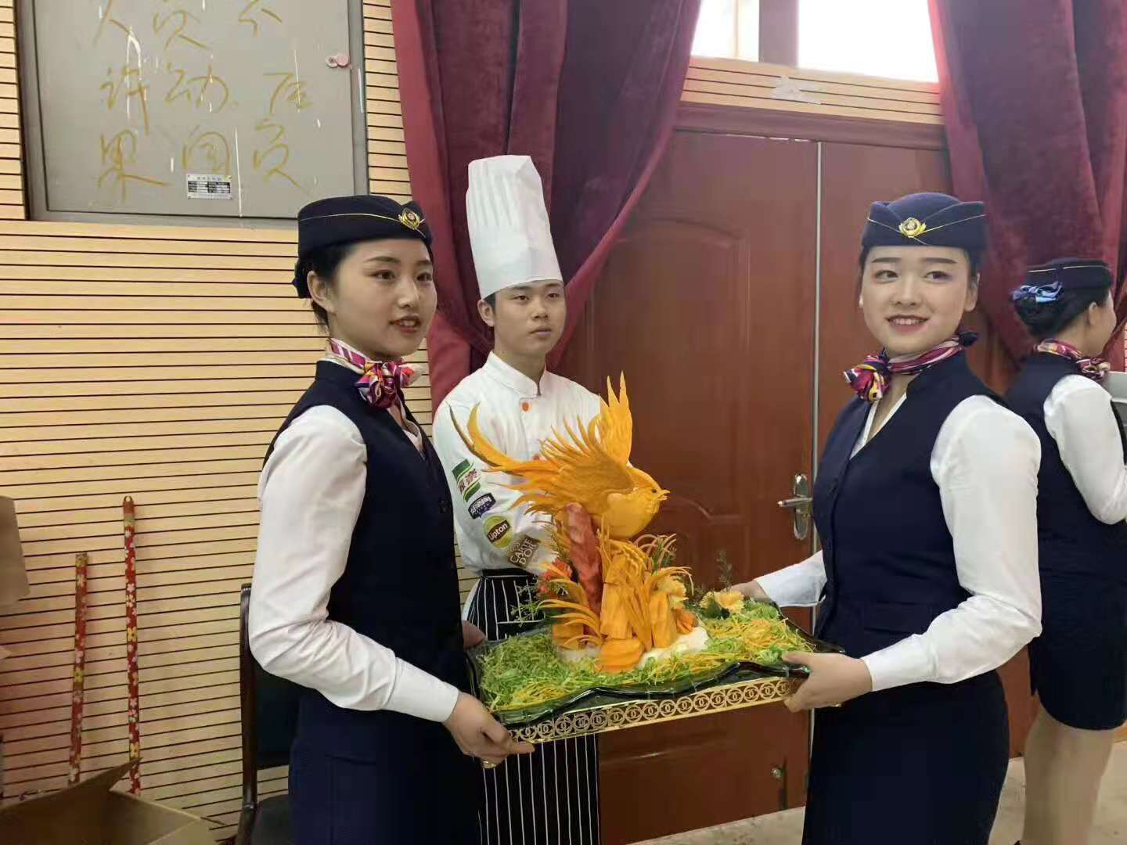
学生参加铜仁市技能大赛作品展示

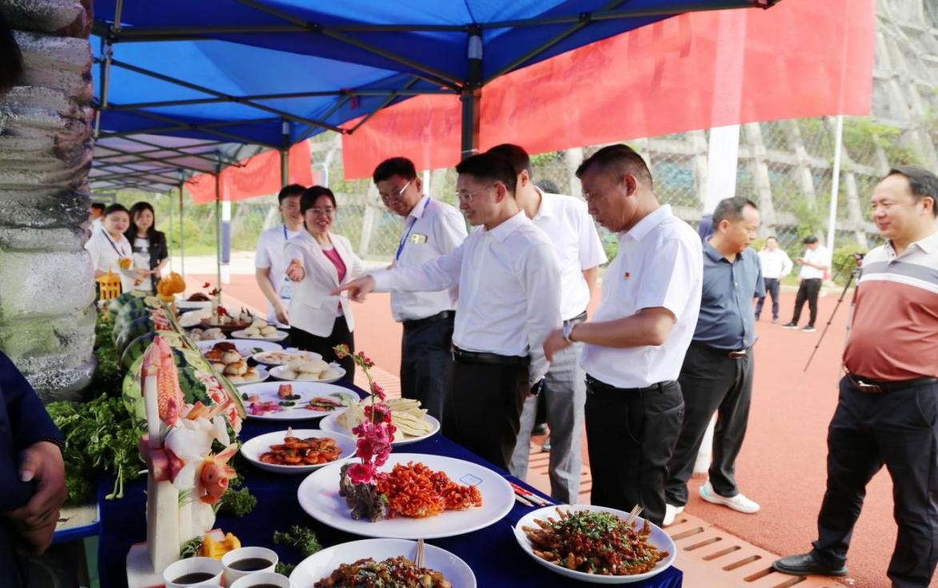
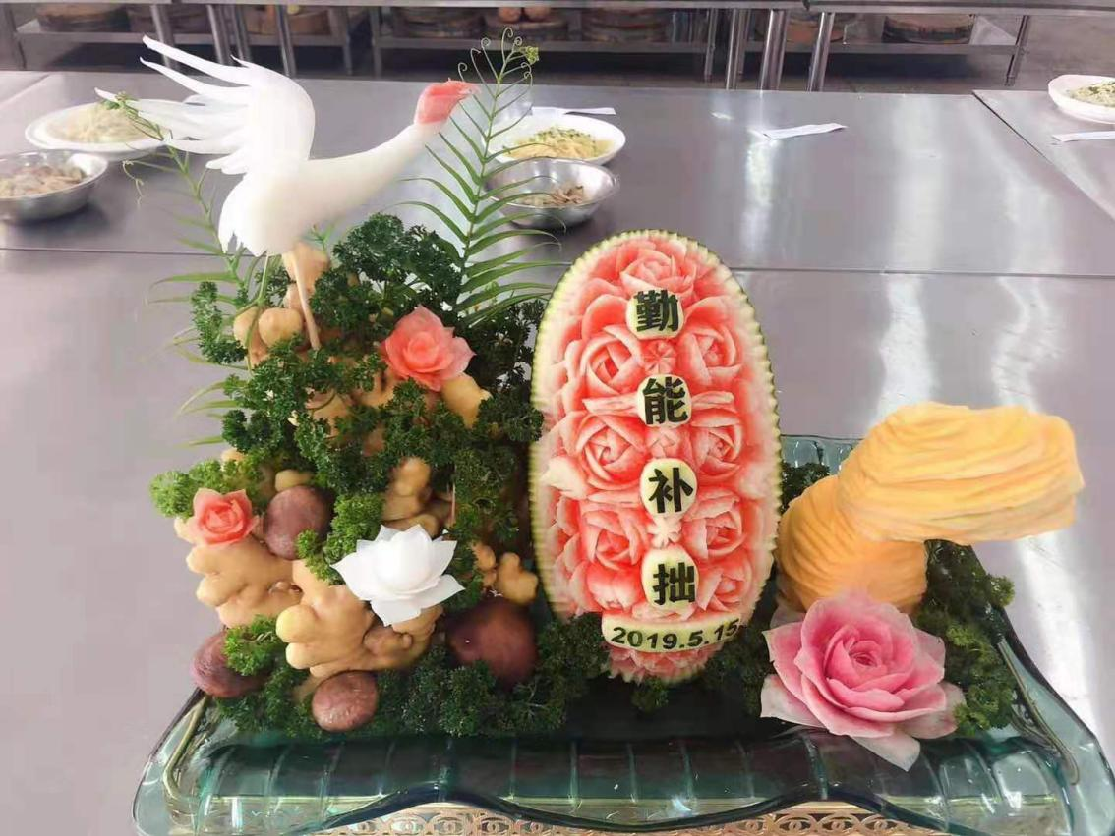
学生作品展示
美食品鉴

